Hayat Yayınları Tanıtım Bülteni
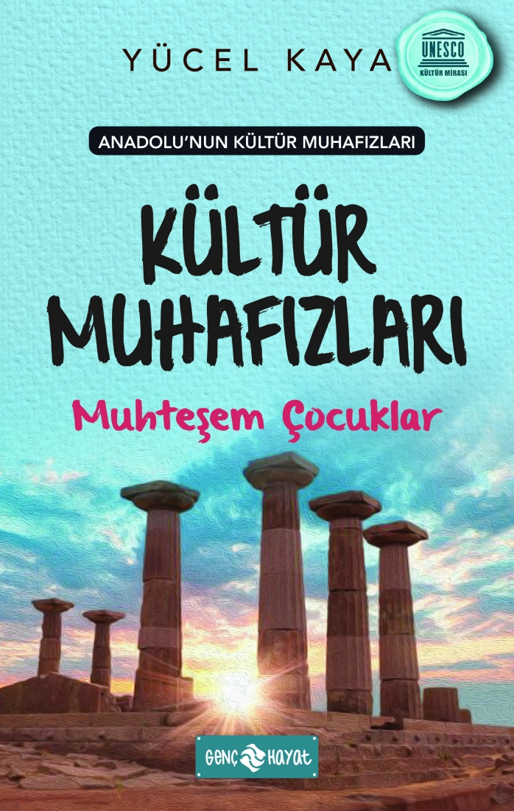 | Eser Adı: Anadolu’nun Kültür Muhafızları – 1 MUHTEŞEM ÇOCUKLAR  Yazar Adı: Yücel Kaya  Cilt Bilgisi:  Kitap Dili: Türkçe  İç Sayfa: HOLMEN SB 65  Kapak: BRISTOL 230  Selefon Türü: MAT SELEFON  Basım Tarihi: 2024  Sayfa Sayısı: 96  Kitap Boyutları: 13 X 19,5 mm  ISBN No: 9786254470301  Etiket Fiyatı: 140,00 TL
Kitap Tanıtım Yazısı : (Arka Kapak)

Dünya Kültür Mirası listesine giren onlarca kültürel varlığımız var.Her Anadolu çocuğu o varlıkların birer muhafızıdır.Serinin bu ilk kitabında, Kültür Muhafızı olmaya hak kazanan Muhteşem Çocuklar yer alıyor.Onlara çok az kişinin bildiği en zor sorular soruldu. Herkesin başarılı olamayacağı en zor eğitimler verildi. Vatan ile bayrak ile kültür miraslarımız ile test edildi.Binlerce çocuk arasından sadece beş çocuk bu sınavda başarılı olabildi. Bu beş çocuk Anadolu’nun Kültür Muhafızı olmaya layık görüldüler.
Bu muhteşem çocukların öykülerini okumaya hazır mısınız?
Kitabın detay sayfasına buradan ulaşabilirsiniz :
https://hayatyayinlari.com/kitaplar/yucel-kaya-anadolunun-kultur-muhafizlari-1-muhtesem-cocuklar-956.html
Genç Hayat



